《流浪地球》电影中行星发动机喷口温度的估算
盛曦 2350222

摘要
《流浪地球》作品中，利用行星发动机推动地球，带着地球流浪的想法非常新颖独特，但同时也存在着一些物理原理上的问题。本课题综合应用《普通物理》课程中讲授的动量守恒、狭义相对论、分子动理论等知识，依据电影中已知的信息估算了行星发动机喷口的温度，作为判断该电影中设定是否违反物理原理的参考。

- 选题原因
《流浪地球》中，地球已经远离了太阳，地表温度也低至零下八十摄氏度，远低于水的沸点，在这样的环境下，水不会蒸发，冰不会升华，因而不会形成水循环，可是地表还有降雪发生，这究竟是为什么呢？因为地表分布着许多行星发动机，行星发动机在喷射大量的高温等离子流，这个温度足以让水蒸发。可是行星发动机是分散的，而地球自传停止，科里奥利力没有了，大气也流失了很多，在这种情况下远离行星发动机的地方也能发生降雪吗？我选择研究其中一个可能的影响因素：行星发动机喷口的温度。
- 研究过程
根据电影给出的信息，有如下已知条件：
地球上有12000台行星发动机，其中10000台用于推进，利用硅核聚变，喷射等离子流，每台可以产生150万亿吨的推力。
流浪地球计划中，地球将在全功率下用500年的时间加速至光速的千分之五。

由于未知条件太多，也为了简化计算过程，做出如下假设：
地球表面没有气态大气。忽略地球受到的其他天体的引力，太空环境中的干扰等，地球处在真空中。将地球被行星发动机推动的过程简化为火箭升空过程。
假设硅核聚变产生的离子流中只有铁离子和氢离子所有的离子速度皆在一条直线上，距离均匀；速率分布符合麦克斯韦速率分布函数，只考虑其在一个方向上的平动自由度。在计算等离子流的内能时，因粒子速度极高，忽略等离子流中粒子之间的相互作用力、粒子的转动自由度、振动自由度。将粒子运动的统计平均速率简化为喷射离子流时离子流相对于地球的速率。将平衡态下的理想气体物态方程应用到离子流中。

计算过程如下：
用动量守恒和相对论算出地球加速到光速的千分之五的过程中，喷气速度、行星发动机所用的离子总质量、喷口质量流量的关系：
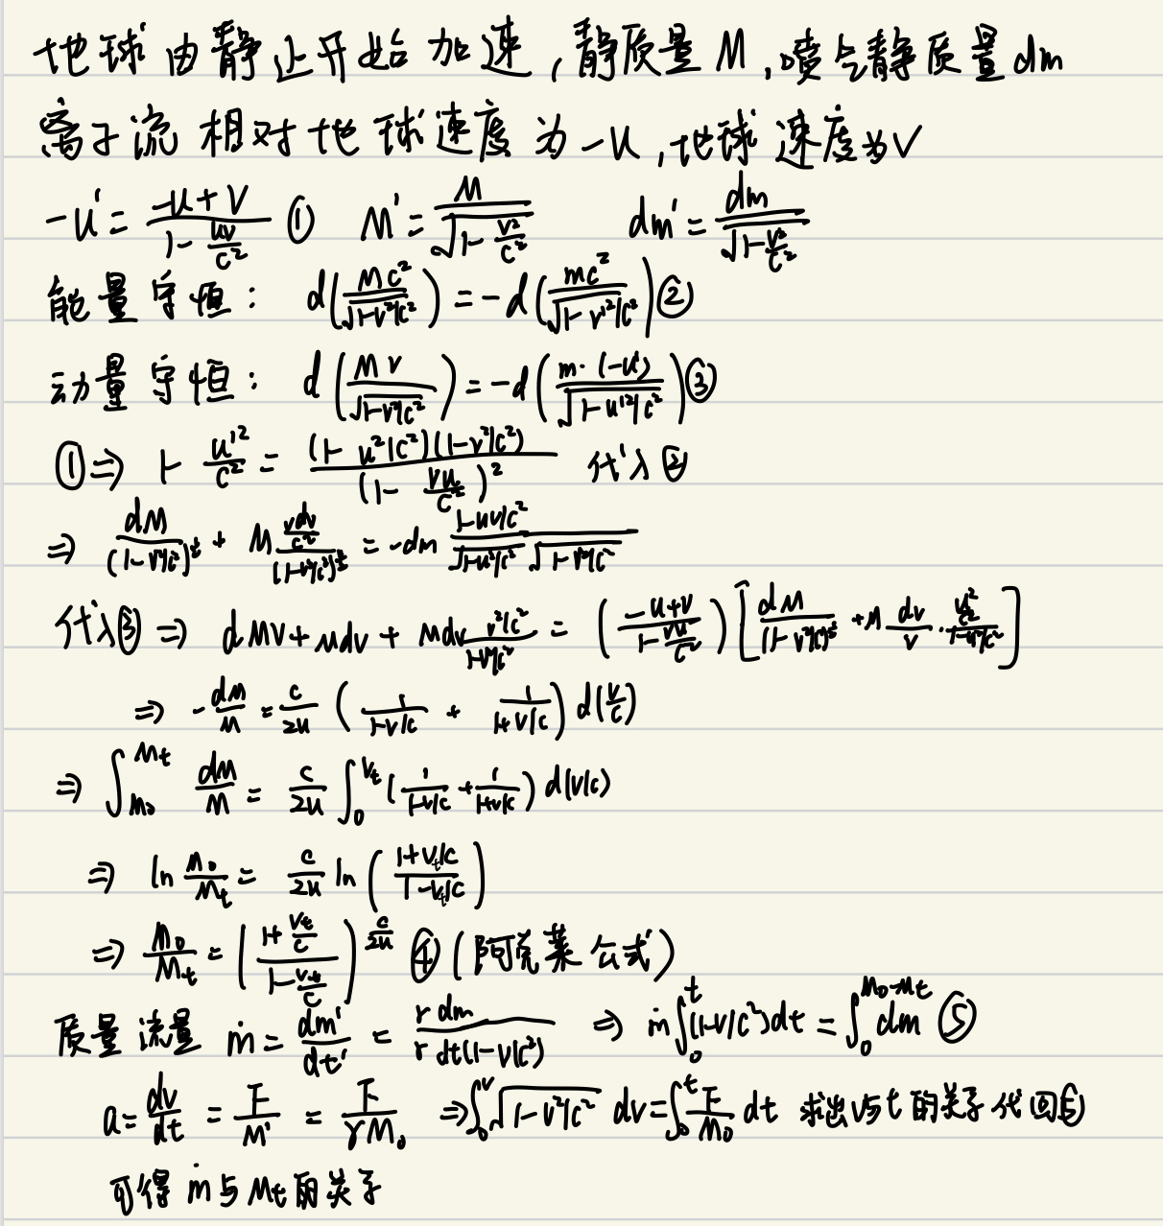
由于过程太过复杂，此处不进行计算。

根据已知的推力算出行星发动机所用的离子质量和喷气速度：
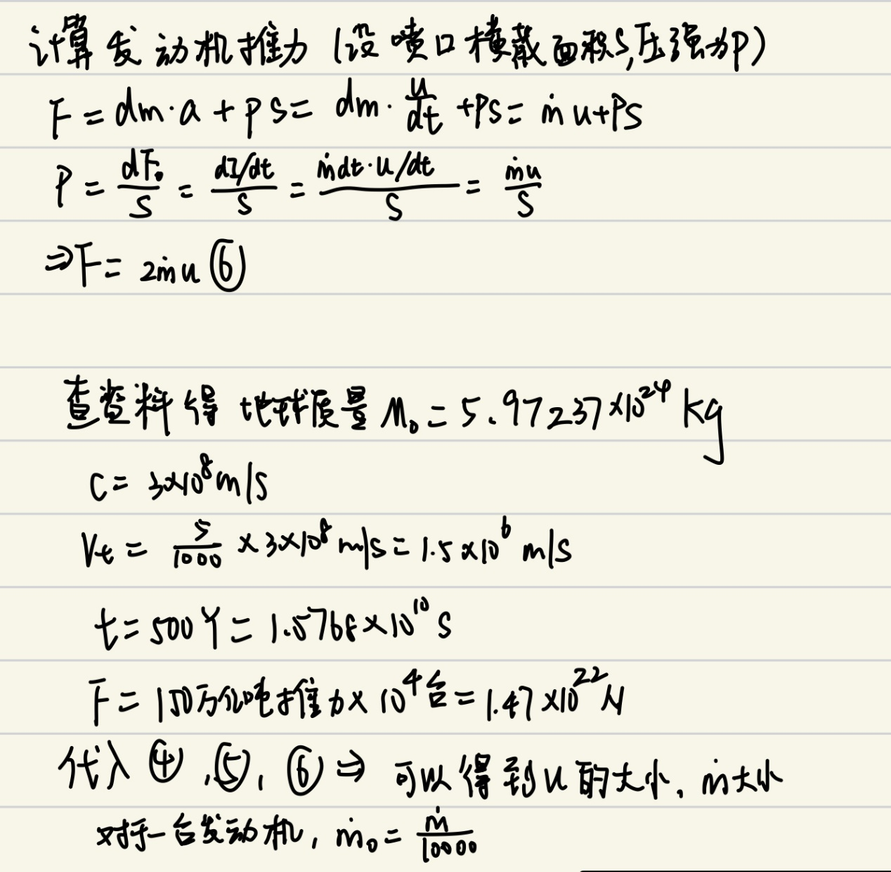

算出一个行星发动机喷口的温度：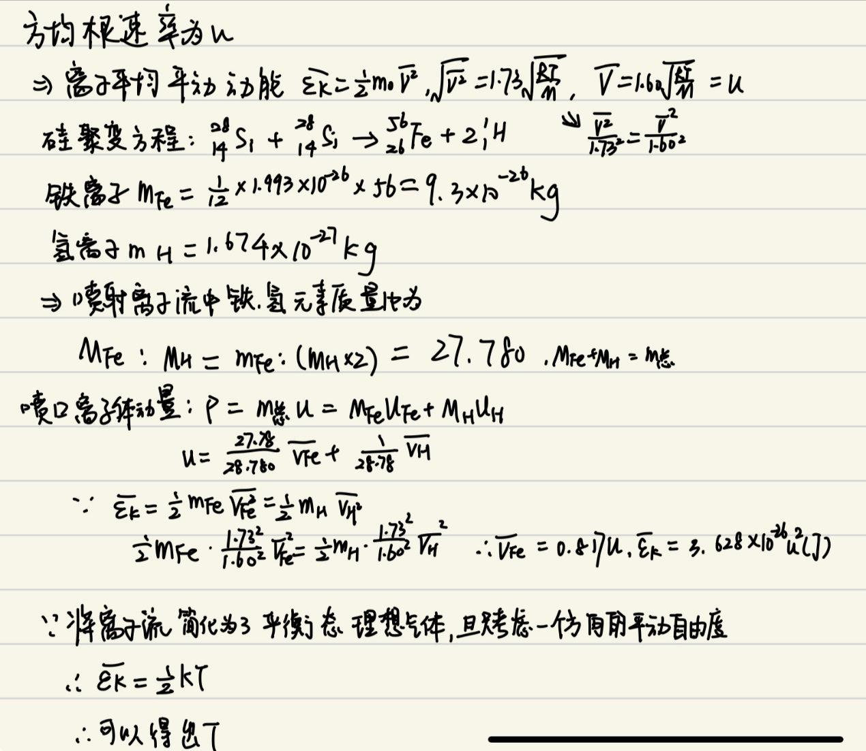
- 总结反思
本课题的研究方法采用了大量的假设和近似，忽略了很多的因素和情况，比如没有考虑离子流相对于地球速度极高时的相对论效应，将离子流简化为平衡态的理想气体，将速率分布视为麦克斯韦速率分布等，不够严谨，可能导致结果与现实大相庭径，因此结果仅可作为参考。
《流浪地球》中行星发动机的设定存在着诸多未知因素，已有的信息也有着很多不合理之处，比如硅元素核聚变的效率低，即使燃烧完地球所有的资源也不一定能达到所需要的速度；行星发动机压迫地球大陆板块，会对地球构造产生影响等。行星发动机很可能只会存在于想象，可见，本课题的研究本就无法应用到实际。但是在研究的过程中可以巩固所学知识，学到新知识，头脑风暴，开拓思路，这才是真正的意义所在。

